Отчет по лабораторной работе №3
  - дисциплина: Computer Skills for Scientific Writing
Морозова Ульяна
Содержание

Цель работы
Ознакомиться с математическими формулами и функциями языка LaTeX.

Выполнение лабораторной работы
Для дальнейшей работы создаем файл first.tex в рабочей директории и открываем его в TeXLive.
В LaTeX математические формулы могут быть представлены двумя способами: inline (встроенные в текст) и display (вынесенные в отдельном абзаце). Для первого способа используем $...$, для второго \[...\].
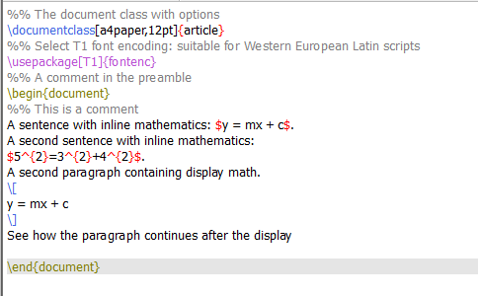
inline and display, код
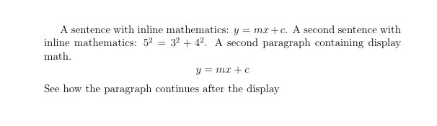
inline and display, pdf
Также в LaTeX можно вводить различные функции, такие как \int - интеграл. Чтобы уравнения нумеровались, запишем его через
\begin{equation} … \end{equation}
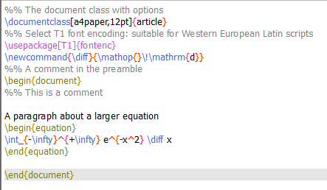
Код
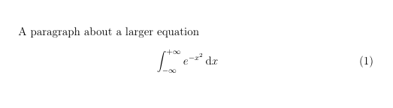
Отображение нумерованного уравнения
Для работы с многострочными уравнениями или системами, используем функцию \begin{align} … \end{align}, предварительно установив пакет \usepackage{amsmath}
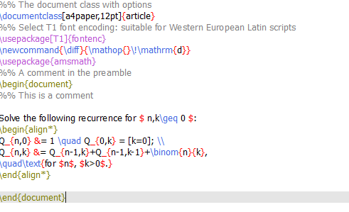
Код
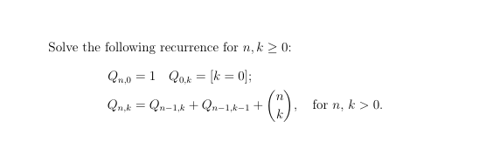
Отображение системы
Чтобы поменять отображение номеров формулы с левого края на правый, воспользуемся типом документа \documentclass[leqno].
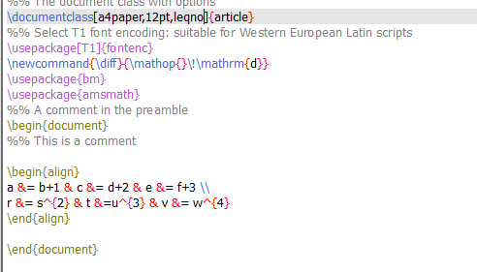
Код
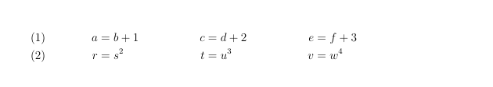
Изменение положения номера
Чтобы поменять центрирование формул, воспользуемся типом документа \documentclass[fleqn].
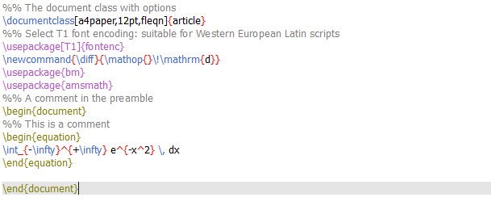
Код
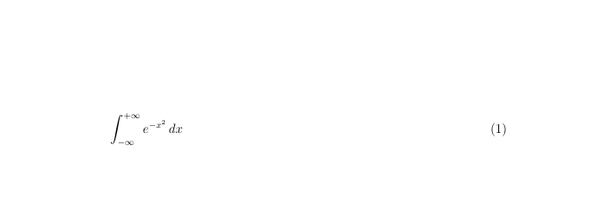
Изменение положения формулы

Выводы
Мы ознакомились с некоторыми математическими особенностями LaTeX.

